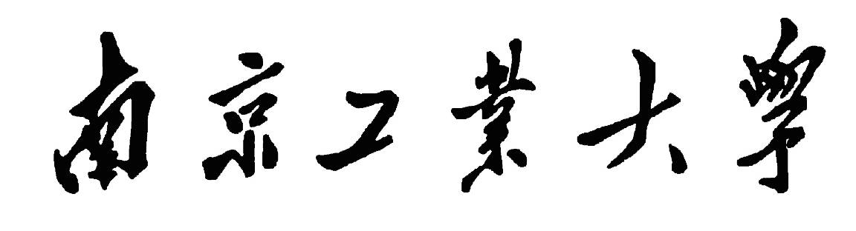

信息管理与信息系统专业

生产实习指导书

南京工业大学管理科学与工程学院

二○○八年十一月
《生产实习》指导书
一、实习目的
按照信息管理与信息系统专业教学计划的安排，学生在修完所有专业课程的基础上，要进行生产实习。通过实地参观、工作实践等活动，学生将增强对信息管理与信息系统专业课程的理解，增强学生理论联系实际的能力。这一重要的实践性环节还将培养学生分析问题和解决问题的能力，培养学生实际工作能力。
学生可以在下列一个或多个单位进行实习：①政府机关与机构、信息中心；②物流中心；③企业单位；④网站；⑤其它符合教学计划要求的单位。学生在实习中应该注意理论联系实际，主动培养自己分析问题与解决问题的能力，使自己的工作能力和各方面素质都能在实习中得到全面提高，并以自己的毕业论文或毕业设计题目为核心收集资料。
二、时间安排
本次实习时间共6周（从2009年2月16日至2009年3月27日止），学生请于校历第七周周一到学校汇报生产实习情况，提交相关实习成果报告。学生务必于2009年3月29日返校。
三、实习组织
本次实习由学生个人联系实习单位，并报指导教师通过，学生必须服从指导教师的安排，并及时与指导教师沟通。指导教师将在实习期间抽检学生实习情况。
四、实习内容
生产实习内容主要有以下几个方面：
  - 通过在政府机关信息中心的实习，了解电子政务的信息体系及框架结构，熟悉并掌握电子政务操作的业务流程。
  - 通过在物流中心实习，了解物流基本常识及物流信息管理的流程、物流信息系统的设计及开发过程。
  - 通过在网站的实习，了解网站运作、维护及信息发布的流程。运用所学知识，结合具体需求进行网页设计的实践活动。
  - 通过在企业单位的实习，了解企业内部信息化程度、信息系统的具体建设、维护流程，结合具体需求进行企业管理信息系统开发活动。
五、实习要求与纪律
1、一切行动听指挥
学生要服从生产实习指导教师的安排和指挥，服从实习单位领导的安排，不能擅自行动。
- 遵守纪律，注意安全
学生必须按照指导教师提出的要求，按时到达指定实习单位，不得请假，更不能迟到或缺席。（确因病因事不能参加实习者，必须履行相关请假手续，事毕或病愈后必须按要求补上生产实习这一重要环节）
在实习单位期间，就服从实习单位的工作安排，遵守实习单位的规章制度及各项纪律。在外地实习者更要注意安全！
对于违反实习纪律者，实习指导教师有权停止其生产实习，责令其返校检查。
- 虚心请教，认真实践
学生在实习期间应当积极向实习单位宣传讲解《生产实习大纲》，取得实习单位的支持和帮助。学生应严格按照《生产实习大纲》的要求和《生产实习指导书》的安排进行实习，完成生产实习任务。
在实习过程中，要尊重各实习单位的领导和工作人员，虚心向实习单位的各类人员请教。对于每天的工作进展和学习情况要如实记录和整理，并在《实习日记》中写下自己的工作心得体会。
- 情况通报安排
①学生在到达实习单位后一周内应向生产实习指导教师汇报有关实习情况，认真填写《生产实习汇报表》（每周一张，主要填写学生实习的计划和具体工作安排），并及时送（寄）第一周的汇报表给指导教师，以便指导教师随时抽查。
②生产实习结束后，学生应请实习单位的实习指导人对自己生产实习的工作态度、实习内容、遵纪守法、人际关系等方面进行评价（填写《实习单位鉴定表》，并加盖公章，附在实习报告的最后），《实习单位鉴定表》是对学生生产实习成绩评定的重要依据。
③学生生产实习结束后，应撰写《实习报告》。《实习报告》侧重于业务上、思想上的收获和体会，内容应包括实习单位的照片、工作设计的图片、网页或信息系统截图和其它相关业务资料，字数不少于3000字，用A4纸打印。
六、提交成果
以下资料要求学生按时提交：
- 实习日记（实习期间每天不少于200字）
- 《实习报告》（含《实习单位鉴定表》，请加盖实习单位公章）
- 《生产实习汇报表》（每周一张，共六张）
除第一周的《生产实习汇报表》应在实习第二周内寄（送）给指导教师外，其它材料应在实习结束后一周内由班长收齐交给实习指导教师。逾期不交者，按生产实习不及格处理。
七、考核方式
根据《南京工业大学实习管理规定》规定，实习指导教师对学生的生产实习成绩进行考核，成绩将按以下几方面进行评定：
1、指导教师检查实习情况
2、实习汇报答辩（含PPT）
3、《实习日记》和《实习报告》（含《实习单位鉴定表》）
4、《生产实习汇报表》（共六张）

管理科学与工程学院
管理科学系
2008年11月28日
附录一：《生产实习汇报表》（每周一张，可以复印）

生产实习汇报表

班级学号 |  | 姓 名
实习单位 |  | 电 话
通讯地址 |  | 邮 编
实

习

情

况

汇

报

